**Тема уроку: Узагальнення та систематизація знань з теми «Звичайні дроби та дії з ними»**

**Мета уроку:**

* **узагальнити та систематизувати знання, вміння, навички учнів з теми «Звичайні дроби та дії з ними»;**
* **розвивати логічне мислення, пізнавальні інтереси школярів, та вміння робити самооцінку.**
* **виховувати культуру математичних записів, активність, увагу, навички групової роботи.**

**Обладнання: картки, епіграф, робочі зошити, підручник, екран, проектор, презентація в програмі Power Point, картки для самооцінювання, роздатковий матеріал, малюки для задачі.**

**Тип уроку: Урок-гра.**

**І. Організація початку уроку. (1 хв)**

**Учитель: - Доброго ранку, діти! Сьогодні гарний день, тож посміхніться і подаруйте чарівну посмішку один одному і присутнім гостям на уроці. Пам’ятайте, що вона збагачує тих, хто її отримує, і не робить бідніших тих, хто її дарує. Вона триває мить, а в пам’яті, часом залишається назавжди. Від неї добре, тепло, стає гарним настрій. От з таким настроєм ми й будемо працювати упродовж усього уроку. А свою роботу на різних етапах вибудете оцінювати, це картки оцінювання досягнень, це картки у вигляді квітки які лежать на парті кожного, підпишіть їх, та поставте ту оцінку, яку учні очікують отримати протягом уроку (серединка квітки).**

**Діти давайте пригадаємо, яке завдання ви отримали додому?**

**ІІ. Перевірка домашнього завдання. (6 хв.)**

**№1139. Порівняти. *(Вирази записані на дошці, 1 учень виставляє знаки між ними.)***

**1) $7\frac{14}{15}-5\frac{11}{15} = 2\frac{3}{15}$;**

**2) $5\frac{7}{17}-4\frac{10}{17} >$ $\frac{3}{17}$;**

**3) $9\frac{7}{11}-3\frac{9}{11} < 6$**

**№1152.Розмістити у порядку спадання значення виразів (1 учень записує значення на дошці).**

**1) $2\frac{3}{17}+5\frac{5}{17}=7\frac{8}{17}$; 2) $1\frac{9}{13}+7\frac{9}{13}=9\frac{5}{13}$;**

**3) $5\frac{5}{13}+3\frac{8}{13}=9$; 4) $4\frac{9}{13}+3\frac{11}{13}=8\frac{7}{13}$.**

**У порядку спадання значення виразів: $9\frac{5}{13};9;8\frac{7}{13};7\frac{8}{17}.$**

***2 учні виконують домашнє завдання на дошці, з рештою граємо у гру під час якою повторюємо все, що знаємо про дроби,***

**Гра незакінчене речення. (Орієнтовні питання):**

1. **Дріб у якого чисельник більший за…**
2. **Дріб у якого чисельник менший за…**
3. **Із двох дробів з однаковими знаменниками більшим є той, у якого…**
4. **Щоб знайти дріб від числа, треба дане число…**
5. **Щоб знайти число за його дробом, треба дане число…**
6. **Щоб знайти сум двох дробів з однаковими знаменниками, треба…**
7. **Щоб знайти різницю двох дробів з однаковими знаменниками, треба…**
8. **Щоб знайти суму двох мішаних чисел, потрібно…**
9. **Щоб знайти різницю двох мішаних чисел, потрібно…**

***Оцінювання: За правильну відповідь 1 бал, за виконання домашнього 2 бали, помилка – 1 бал.***

**ІІІ. Повідомлення теми, мети і завдань. (1 хв.)**

**Учитель: Діти тема сьогоднішнього уроку: «Додавання і віднімання звичайних дробів з однаковими знаменниками», мета нашого уроку *(висвітлила на екрані, учитель зачитує)***

**ІІІ. Закріплення вивченого матеріалу.**

**Девіз уроку:**

***Найвище призначення математики - знаходити порядок у хаосі, який нас оточує.***

**Н.Вінер**

**Під таким девізом пройде наш урок. Я зроблю його для вас цікавим, а ви повинні бути уважними, серйозними і активно демонструвати свої знання.**

**Емоційне налаштування класу. (1 хв.)**

**Відео про Віні-Пуха**

**Учитель. Діти! До нас сьогодні на урок завітав мультиплікаційний герой Віні-Пух, і всім вам знайома його відома пісенька «В голові моїй тирса, не біда…», і мабуть із-за цього він завжди потрапляє у якісь незвичайні ситуації, тому просить вашої допомоги. Допоможемо Віні?**

***1. Усне віднімання звичайних дробів з однаковими дробами. (4 хв.)***

**Діти, Віні-пух для вас намалював картину, але щоб її побачити, вам потрібно виконати віднімання звичайних дробів з однаковими знаменниками.(На екрані слайди із завданням, кожне завдання відкриває частину картини)**

**1) $\frac{14}{33}-\frac{2}{33}=\frac{12}{33}$; 6) $\frac{55}{76}-\frac{37}{76}=\frac{18}{76}$;**

**2) $\frac{17}{19}-\frac{6}{19}=\frac{11}{19}$; 7) $\frac{61}{89}-\frac{26}{89}=\frac{35}{89}$;**

**3) $\frac{54}{89}-\frac{42}{89}=\frac{12}{89}$; 8) $\frac{94}{101}-\frac{49}{101}=\frac{45}{101}$;**

**4) $\frac{58}{61}-\frac{14}{61}=\frac{44}{61}$; 9) $\frac{48}{93}-\frac{18}{93}=\frac{30}{93}$.**

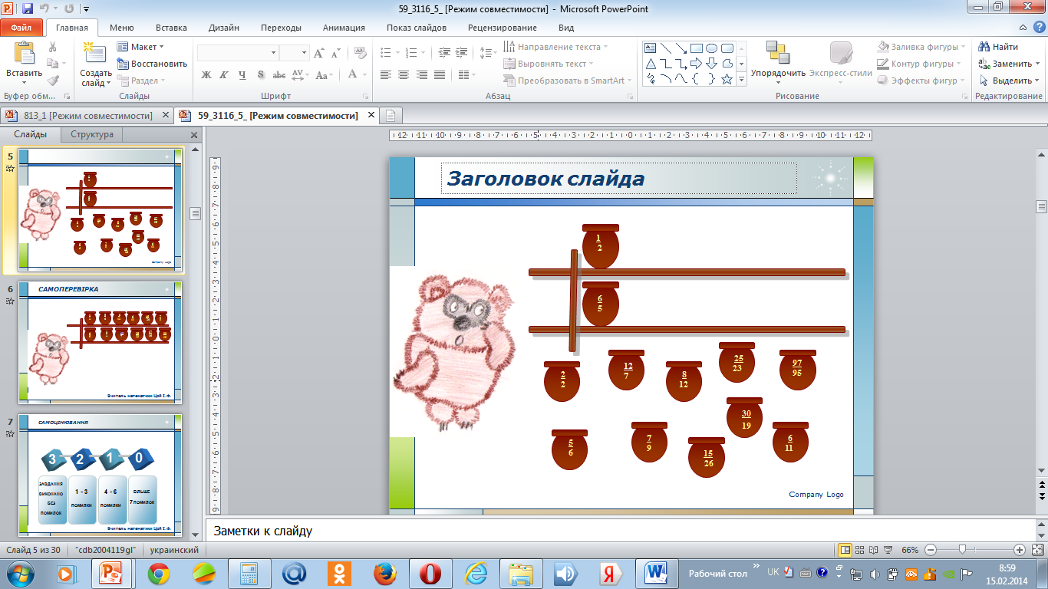

**5) $\frac{42}{57}-\frac{17}{57}=\frac{25}{17}$;**

**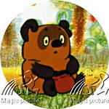 *Оцінювання: За правильну відповідь 1 бал.***

***2. Робота в групах. (3 хв.)***

**Учитель. Якось Віні-Пух вирішив скуштувати меду, який він дуже полюбляє. Мед стояв у горщиках на полицях. Віні-Пух хотів дістати горщик, де було найбільше меду, але цей горщик знаходився на верхній полиці. І коли Віні поліз за ним, він похитнувся і впав. А коли падав, то зачепив інші горщики. І майже всі горщики попадали з полиці.**

**Діти, давайте допоможемо Віні розставити всі горщики по полицям, але пам’ятай епіграф нашого уроку «*Найвище призначення математики знаходити порядок у хаосі*…», тому, будь-ласка, зверніть увагу на полиці, там залишилось по одному горщику, знайдіть відповідність і правильно розставте горщики. Учні працюють в 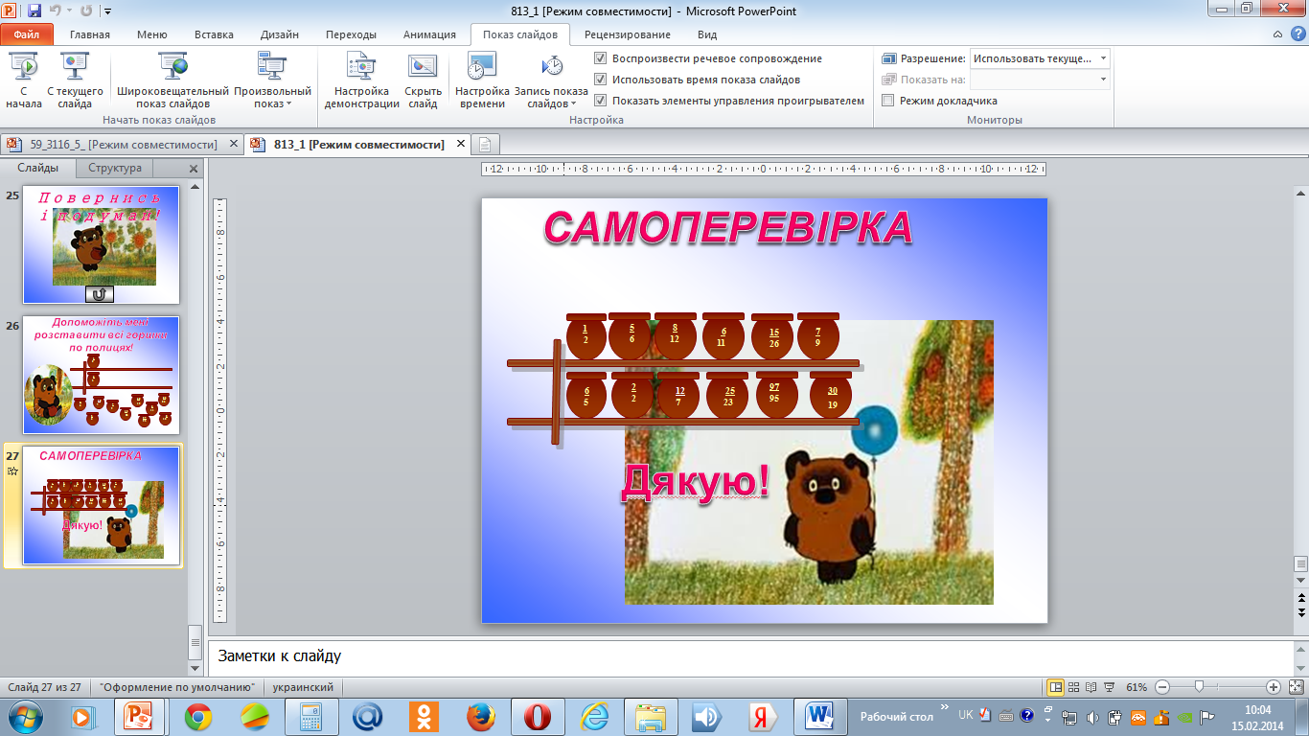групах, їм роздаються листочки з зображенням полиць, та розсипані горшки з написаними на них дробами, діти викладають дроби на полиці.**

**Учні виконують самоперевірку, та записують отримані бали до картки оцінювання.**

***Оцінювання: За правильне виконання кожен отримує 2 бали, + 1 бал, за швидкість виконання.***

**3. Самостійна робота за індивідуальними картками. (3 хв.)**

**Учитель: Діти, Віні-пух, зібрався йти на день народження до Ослика Іа, та подарувати йому горшочок, але він захотів щось на ньому написати і наш друг пішов до Сови, щоб попросити допомогу, але вона згодилася допомогти лише за умови що я виконаю наступні завдання:**

**І рівень  = 4**

**ІІ рівень  = 4**

**ІІІ рівень  = 4**

**Ну то що допоможе Віні-пуху?**

***Оцінювання: за правильне виконання кожен отримує 1 бал.***

***Фізкультхвилинка: на екрані демонструється уривок мультфільму Віні-пух, учні повторють рухи герої. ( 2 хв.)***

***Домашнє завдання: (1 хв.) (***Виводиться на екран)

Повторити: ***§27,28.***

***№1141, №1159 (ст.252-254).)***

***Достатній рівень: Скласти задачу з гостем сьогоднішнього уроку.***

***Високий рівень: Скласти кросворд на тему: «Звичайні дроби».***

***4. Робота з підручником (у трійках): (5 хв.)***

***ст.257 розв’язуємо тестові завдання для перевірки, як засвоїли матеріал1. Обчисліть: $2-\frac{12}{13}$.***

***А. $2\frac{12}{13}$. Б. $1\frac{12}{13}$. В. $1\frac{1}{13}$; Г. $1\frac{11}{13}$.***

***2.Укажіть правильну числову нерівність:***

***А. $\frac{5}{11}+\frac{7}{11} >2$; Б. $\frac{5}{11}+\frac{7}{11}<1$; В. $\frac{5}{11}+\frac{7}{11} >1$; Г. $\frac{5}{11}+\frac{7}{11}>1\frac{3}{11}$.***

***3. Яке з чисел є коренем рівняння $\frac{х}{19}+1\frac{17}{19}=2\frac{4}{19}$?***

***А .2; Б. 6; В. $\frac{6}{19}$; Г. 10.***

***4. Знайдіть довжину відрізка АВ, якщо координата точки В дорівнює $5\frac{5}{7}$, а координата точки А – на $2\frac{6}{7}$ менша від координати точки В.***

***А. $2\frac{6}{7}$; Б. $2\frac{4}{7};$ В. $5\frac{5}{7}$; Г. $3\frac{6}{7}$.***

***Оцінювання: 1. - 1 бал, 2. – 2 бали, 3. – 3 бали, 4. – 3 бали.***

**5. Розв’язування задач. (5 хв.)**

**Вчитель. Пам’ятаєте, спробу Віні-Пуха скуштувати меду за допомогою повітряних кульок. І чим ця спроба закінчилася? Так, він упав з дерева. А коли він упав, його тирсовий мозок, почав працювати. І Віні-Пух почав складати задачі. Ось послухайте.**

***Задача із застосуванням здоров’язберігаючих технологій***

***На день народження Іа приготував торт, який розрізали на 36 шматочків. До нього в гості прийшли друзі: Віні, П’ятачок, Сова, Заєць, та герої інших мультфільмів.***

***Ваше завдання:***

***Середній рівень.***

***1. Порахуйте яку частину торта з’їли герої мультфільму Віні-пух.***

***Достатній рівень.***

***1. Порахуйте яку частину торта з’їли герої мультфільму Віні-пух.***

***2. Скільки шматочків торта з’їли герої інших мультфільмів?***

***Високий рівень.***

***1. Порахуйте яку частину торта з’їли герої мультфільму Віні-пух.***

***2. Скільки шматочків торта з’їли герої інших мультфільмів?***

***3. Чи залишився, ще торт у Іа? Яка частина?Скільки шматочків?***

***Відповідь: Іа-2, Сова-5, Віні-2, П’ятачок – 3, Заєць -1, Джері – 1, Вовк – 4, Леопольд -2,Карсон – 3, Заєць – 1, Чебурашка – 2, Крокоділ Гена – 3.***

***1. Герої Віні-пуха – $\frac{13}{36}$ частину.***

***2. Інші герої – 16 шматочків.***

***3. Залишився, $\frac{7}{26}$ частина, 7 шматочків.***

***Оцінювання: правильна відповідь 3 бали.***

***Учитель:* Молодці, і з цим завдання ви впоралися. Друзі продовжено працювати.**

**6. Робота у парах з проектом. (10 хв.)**

**Учень: Ой, а це що таке показує бандероль.**

**Учитель: Здається, бандероль від Віні-пуха! Подивимося, що в ньому? Лист та декілька примірників міні-підручника. Що ж написано у листі?**

**Любі друзі, у мене був міні-підручник, в якому були всі відомості про звичайні дроби, та приклади розв’язування вправ, але пам’ятаєте коли я намагався дістати мед, за допомогою повітряняної кульки, я впав прямо в калюжу, і мій порадник потрапила у воду, і тепер у ньому безліч прогалин допоможіть мені відредагувати його.**

**З повагою Віні.**

**Діти допоможемо Віні-пуху?**

**Дуже приємно, що саме нам випала честь відредагувати його, та й ще так вчасно, бо саме на сьогоднішньому уроці ми узагальнюємо та систематизувати знання за темою «Звичайні дроби».**

**Міні-підручників вистачить на всіх! Будь ласка роздайте їх для опрацювання.**

**Подивимось на обкладинку. Редакторами будете ви. Напишіть будь ласка прізвища та ініціали на своєму примірнику. Відкриємо підручник. Все, що зіпсувала негода, нам потрібно виправити, спробуємо відтворити разом.**

**Отже, зараз ми виконали певну роботу. Всі негаразди природи ми виправили. Крім цього повторили та закріпили наші знання і вміння з теми «Звичайні дроби».**

**Міні-підручники після моєї корекції, залишаться вам на згадку про цей незвичайний урок, і він буде для вас помічником у підготовці до контрольної роботи.**

**Оцінювання. За виконання завдання без помилок учні отримають 3 бали, 1-3 помилки – 2 бали, 4-6 помилок – 1 бали, 7 і більше помилок - 0**

**VІІ. Підбиття підсумків уроку. Рефлексія (2 хв.)**

**Підпиття підсумків уроку, виставлення оцінок.**

**7. Перетворити неправильні дроби в правильні. (1 хв.)**

**; ; ; ; ; **

**8. Самостійне виконання учнями завдань.**

**; ; ;**

**; ; ;**

**; ; **

**Задачі від Віні-пуха:**

***На день народження Іа хотів приготувати тістечка «Напалеон» та «Зірочка». Причому на тістечка «Напалеон» витратив на  кг крему більше, ніж на тістечка «Зірочка». Скільки крему витрачено на всі тістечка, якщо на тістечка «Зірочка» пішло  кг крему?***

***1) $1\frac{1}{15}+\frac{2}{15}=1\frac{3}{15}$ на «Наполеон», 2) $1\frac{1}{15}+1\frac{3}{15}=2\frac{4}{15}$ всього витрачено крему.***

***Для привітання своїх друзів з Днем святого Валентина Віні-Пух придбав 17 листівок. На п’яти з них було зображено святого Валентина, на восьми – червоні серця, а на чотирьох – янголят. Яку частину всіх листівок складають листівки кожного виду?***

$\frac{5}{17}$**зі святим Валентином, $\frac{8}{17}$ із червоним серцем, $\frac{4}{17}$ із янголятами.**

1. **Число, що записується під рискою звичайного дробу, називається …**
2. **Арифметична дія над звичайними дробами …**
3. **Дріб, чисельник якого більший за знаменник, називається …**
4. **Число, що записується над рискою звичайного дробу, називається …**
5. **Числа, що містять цілу і дробову частини, називаються…**
6. **Дріб, чисельник якого менший за знаменник, називається …**
7. **Риска дробу означає дію …**
8. **Вид чисел, що містить два числа розділених рискою дробу, називається..**

|  |  |  |  |  |  |  |  |  |
| --- | --- | --- | --- | --- | --- | --- | --- | --- |
| **1** |  |  |  |  |  |  |  |  |
| **2** |  |  |  |  |  |  |  |  |  | | | |
| **3** |  |  |  |  |  |  |  |  |  |  |  |  | | |
| **4** |  |  |  |  |  |  |  |  |
|  | | | | | | **5** |  |  |  |  |  |  | | | | | |
| **6** |  |  |  |  |  |  |  |  |  |
|  | | | | | **7** |  |  |  |  |  |  |
| **8** |  |  |  |  | | | | | | |

**У виділеному стовпчику читаємо слово «звичайні» і, взявши останнє слово кросворду в множині, маємо тему сьогоднішнього уроку...**